Manual de Usuario: Aplicación Web de Gestión para Administradores de Red

“NetControl”

Vazquez Sánchez Jose Antonio

Hernández García Jose Luis

Saucedo Bautista Rafael Benjamín

Servín Franco Brandon Alexis

Alves Vargas Alan

Profesor: Roberto Loaeza Valerio

**Introducción**

Bienvenido al manual de usuario de nuestra aplicación web de gestión para administradores de red. Esta herramienta ha sido creada para facilitar tu trabajo, permitiéndote dejar más claras tareas esenciales como el registro y seguimiento de fallas, localización de dispositivos, manejo de inventario, configuraciones de red y elaboración de planes de prevención y corrección.

Esperamos que este manual te sirva como una guía práctica para aprovechar al máximo las funciones de la aplicación.

**Características Principales**

1. Registro y Seguimiento de Fallas: Lleva un control detallado de las posibles fallas en tu red para asegurar una rápida resolución y una prevención a posibles fallas mayores.
2. Localización de Dispositivos: Encuentra rápidamente cualquier dispositivo conectado, ya sea físicamente o en tu topología de red.
3. Inventario: Mantén un registro actualizado de todos los dispositivos de red que pueden estar siendo utilizados o guardados en tu almacenamiento.
4. Configuraciones: Administra y documenta configuraciones críticas de tu infraestructura.
5. Planes de Prevención y Corrección: Planifica de una manera organizada y proactiva la prevención de posibles errores que se pueden presentar, así como también corregir dichos errores.

**Requisitos del Sistema**

Navegador Compatible: Puede ser utilizado con cualquier navegador

Conexión a Internet: Necesaria para acceder a la aplicación.

**Acceso a la Aplicación**

1. Abre tu navegador preferido.
2. Ingresa la URL de la aplicación web proporcionada por tu proveedor.
3. Inicia sesión con tus credenciales proporcionadas por la compañía.

**Guía de Uso**

**1. Ventana de Inicio**

La ventana de inicio cuenta con varios apartados como lo es “Ancho de banda”, “Estado de red”, “mantenimiento”, “Dispositivos Conectados”.

* Apartado de Ancho de banda
  + En apartado de vera un botón que tiene por nombre “Iniciar Prueba”, también se mostrara unos pequeños textos, “velocidad de descarga”, “Velocidad de subida”, al dar click al botón se inicia un análisis donde al terminar el analisis te dara la velocidad de descarga y subida de tu red a la cual estas conectado
* Apartado de Mantenimiento
  + En este apartado se mostrarán las fallas y reportes que puede tener la red, al dar click en el botón “Detalles” se desglosara a más detalle las fallas
* Apartado De estado de red
  + En este apartado se mostrará si la red presenta una óptima conexión, una conexión pasable o una mala conexión, al dar click en el botón “Detalles” se desglosará a más detalle los estados de red
* Apartado de Dispositivos Conectados
  + En este apartado se mostrarán los dispositivos conectados en la red que se ha hecho la prueba, al dar click en el botón “Detalles” se desglosará a más detalle los dispositivos conectados

**2. Ventana de Fallas**

En esta ventana se mostrará la fallas que se pueden tener en la conexión, dichas fallas se mostraran mediante una tabla, esta tabla tendrá un ID, Titulo, Estado, Fecha y Acción, también tendrá una barra de búsqueda donde se podrá buscar la falla por los criterios antes mencionados

* Barra de búsqueda
  + Permite buscar fallas utilizando los siguientes criterios:

ID: Número único que identifica cada fallo.

Título: Breve descripción del problema.

Prioridad: Nivel de urgencia (Alta, Media, Baja).

Estado: Fase del proceso (Revisión, Reportada, Sin revisar).

Fecha: Día en que se registró el fallo.

* Tabla de reportes
  + Muestra un resumen de los fallos registrados con las siguientes columnas:

ID: Número de identificación del reporte.

Título: Descripción breve del problema.

Prioridad: Nivel de urgencia:

Alta (crítica)

Media (moderada)

Baja (leve)

Estado: Fase del proceso:

Revisión (en análisis).

Reportada (notificada, pendiente de revisión).

Sin revisar (recién ingresada, sin gestionar).

Fecha: Día en que se registró la falla.

Acción: Botones de gestión:

Avanzar (azul): Mueve el reporte al siguiente estado del proceso.

Cancelar (rojo): Elimina o descarta el reporte de la lista.

* Botón "Crear Reporte"
  + Permite generar un nuevo reporte de falla ingresando los detalles correspondientes.

1. **Ventana de Fallas**

En esta ventana se muestra todos los dispositivos conectados, estos dispositivos se muestran en una tabla, esta tabla cuenta con campos como, Nombre, IP, MAC, Estado, Acción.

* Tabla de dispositivos
* Muestra una lista detallada de los dispositivos conectados con las siguientes columnas:
* Nombre: Identificación personalizada del dispositivo (por ejemplo, PC-SALA, Teléfono-Miguel, etc.).
* IP: Dirección IP asignada al dispositivo en la red.
* MAC: Dirección física única del dispositivo (Media Access Control).
* Estado: Muestra si el dispositivo está:

Activo: El dispositivo está en funcionamiento y accesible en la red.

Inactivo: El dispositivo no está disponible o desconectado de la red.

* Acción:

Detalles (botón azul): Permite acceder a información adicional o a opciones avanzadas relacionadas con el dispositivo seleccionado.

1. **Ventana de Inventario**

Esta ventana permite visualizar, gestionar y realizar un seguimiento del inventario de dispositivos de red. A continuación, se describen las funciones y elementos principales.

* Barra de Búsqueda
* Permite localizar dispositivos rápidamente utilizando los siguientes criterios:
* ID: Número identificador único del dispositivo.
* Nombre: Nombre descriptivo del equipo (por ejemplo, Router, Switch).
* Modelo: Código de modelo del dispositivo.
* No. Serie: Número de serie único del dispositivo.
* Ubicación: Lugar físico donde está instalado el equipo.
* Botón "Limpiar": Restablece el campo de búsqueda y muestra todos los registros.
* Tabla de dispositivos en inventario
* Muestra una lista detallada de los dispositivos almacenados con las siguientes columnas:
* ID: Número de identificación único del dispositivo.
* Nombre: Tipo de dispositivo (por ejemplo, Router, Switch, Access Point).
* Modelo: Código del modelo del equipo.
* No. Serie: Número de serie único del dispositivo.
* Ubicación: Localización física del dispositivo (ejemplo: Sala de servidores, Oficina principal, Pasillo).
* Estado: Muestra el estado del dispositivo:

Activo: El dispositivo está en funcionamiento.

Inactivo: El dispositivo está fuera de servicio o no está operativo.

* Acciones: Opciones de gestión para cada dispositivo:

Detalles (botón azul): Permite acceder a información ampliada y gestionar configuraciones específicas del dispositivo.

Eliminar (botón rojo): Borra el registro del dispositivo del inventario.

* Botón Agregar
* Permite añadir un nuevo dispositivo al inventario, donde se deben proporcionar los siguientes datos:
* Nombre del dispositivo.
* Modelo.
* Número de serie.
* Ubicación física.
* Estado (Activo/Inactivo).

**6.Ventana de Mantenimiento**

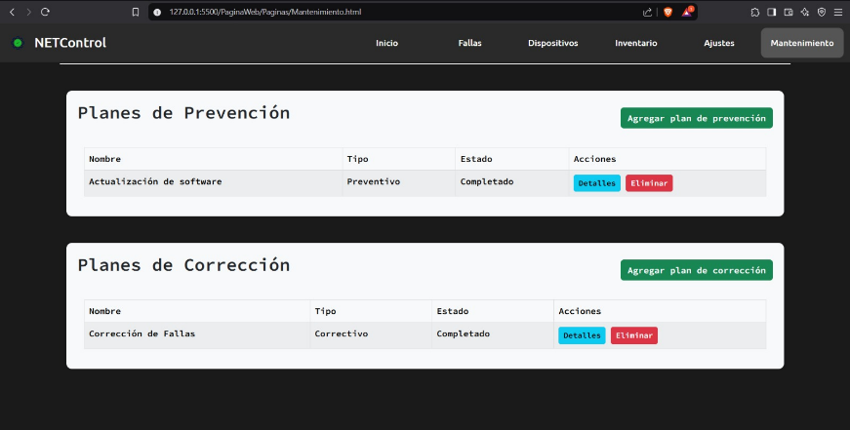

Esta ventana permite gestionar los planes de mantenimiento preventivo y correctivo para asegurar el correcto funcionamiento de los dispositivos de red

* Planes de Prevención
  + En esta sección se registran y gestionan los planes de mantenimiento preventivo.
    - Nombre: Descripción breve del plan de prevención.
    - Tipo: Clasificación del plan (siempre es "Preventivo" en esta sección).
    - Estado: Indica el progreso del plan. Puede ser:

Completado: Plan finalizado con éxito.

En proceso: Plan en curso.

Pendiente: Plan programado, pero no iniciado.

* + - Acciones:

Detalles (botón azul): Muestra información más detallada del plan.

Eliminar (botón rojo): Borra el plan de mantenimiento preventivo.

* + - ✅ Botón "Agregar plan de prevención": Permite registrar un nuevo plan de mantenimiento preventivo.

Al dar click en el botón "Agregar plan de prevención": se abrirá una pantalla

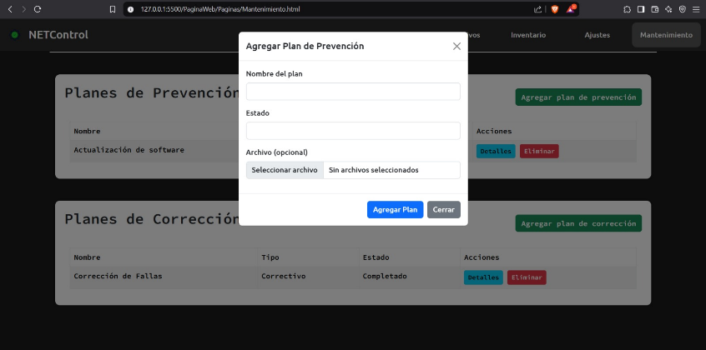Cuando el usuario hace clic en el botón "Agregar Plan de Prevención", se muestra la siguiente interfaz para crear un nuevo plan de prevención:

* + Nombre del plan:
    - Aquí el usuario debe ingresar el nombre del plan de prevención. Por ejemplo, "Actualización de Software ".
* Estado:
  + Aquí el usuario podrá poner si el plan de prevención esta en proceso o completado
  + Archivos (opcional):
    - El usuario tiene la opción de adjuntar archivos relacionados con el plan.
  + Sin archivos seleccionados:
    - Si el usuario no adjunta ningún archivo, este campo permanecerá con el texto "Sin archivos seleccionados".
    - De lo contrario cuando ya ha sido seleccionado saldrá en ese apartado el nombre del archivo
* Planes de Corrección
  + En esta sección se administran los planes de mantenimiento correctivo, orientados a solucionar fallas ya detectadas.
  + Columnas de la tabla:
    - Nombre: Descripción del plan correctivo.
    - Tipo: Clasificación del plan (siempre es "Correctivo" en esta sección).
    - Estado: Indica el progreso del plan. Puede ser:

Completado: Plan finalizado con éxito.

En proceso: Plan en ejecución.

Pendiente: Plan programado, pero no iniciado.

* + - Acciones:

Detalles (botón azul): Muestra información más detallada del plan.

Eliminar (botón rojo): Borra el plan de mantenimiento correctivo.

* + - ✅ Botón "Agregar plan de corrección": Permite registrar un nuevo plan de mantenimiento correctivo.